Greco Biblico - Quinta Lezione 12/marzo/2024

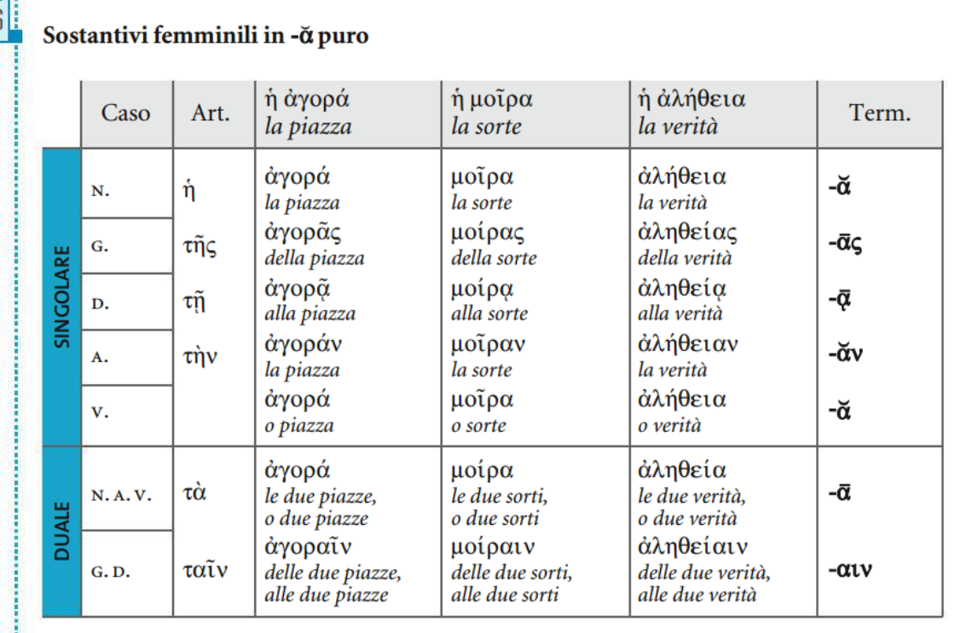
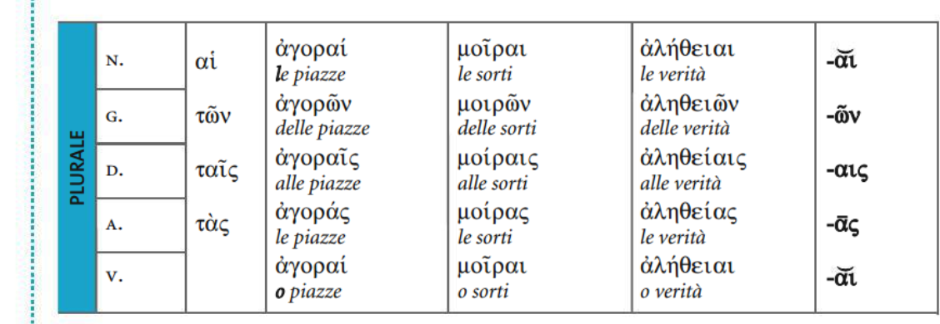
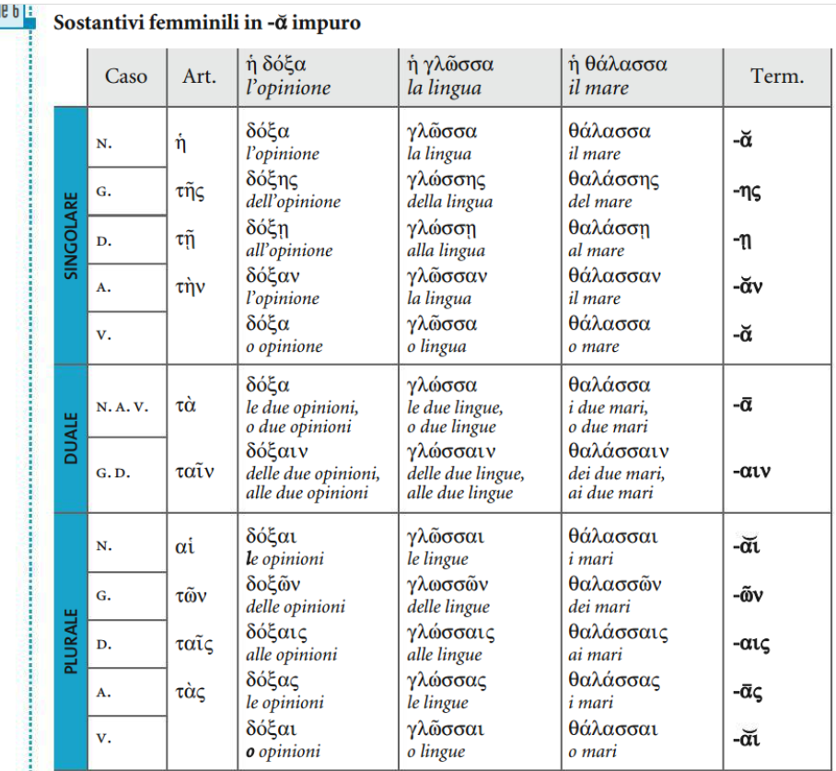
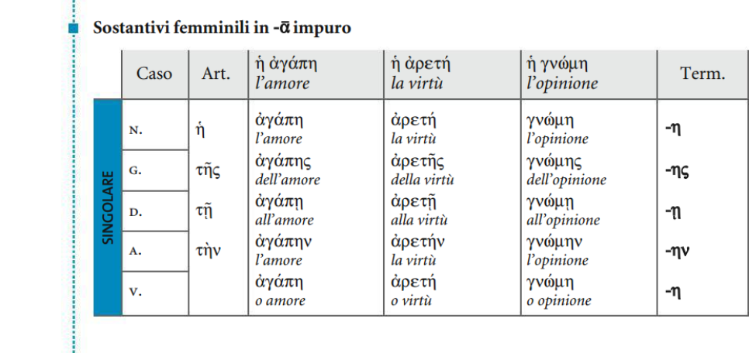
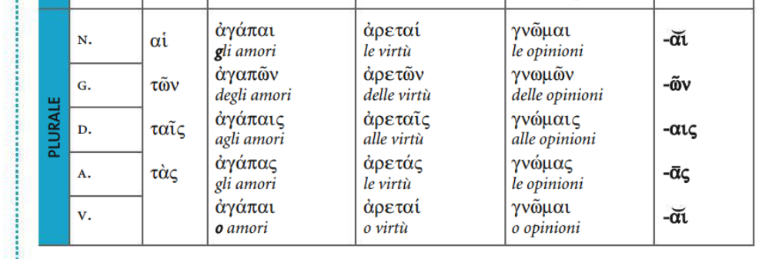

Nomi maschili della I declinazione. Si differenziano dai nomi femminili per due casi a) nominativo singolare terminante in sigma; b) il genitivo singolare con desinenza in ου
Declinazione dei maschili in alfa ταμίας, "tesoriere"
 | Singolare | Plurale
Nominativo | ὁ ταμίᾱς | οἱ ταμίαι
Genitivo | τοῦ ταμίου | τῶν ταμιῶν
Dativo | τῷ ταμίᾳ | τοῖς ταμίαις
Accusativo | τὸν ταμίᾱν | τoὺς ταμίᾱς
Vocativo | ὦ ταμίᾱ | ὦ ταμίαι
Declinazione dei maschili in eta: σατράπης "satrapo" (cf nel testo precedente μαθητής)

 | Singolare | Plurale
Nominativo | ὁ σατράπης | οἱ σατράπαι
Genitivo | τοῦ σατράπου | τῶν σατραπῶν
Dativo | τῷ σατράπῃ | τοῖς σατράπαις
Accusativo | τὸν σατράπην | τοὺς σατράπᾱς
Vocativo | ὦ σατράπη | ὦ σατράπαι

Nuovo Argomento.
Uso dell’articolo in funzione di pronome dimostrativo
A completamento della lezione dedicata all’uso del pronome αὐτός, è necessario sapere che in NT ricorre ad un altro modo di esprimere il pronome dimostrativo quello/pronome personale di terza egli-essi. Il greco infatti prevede che l’articolo (in qualunque caso, genere, numero) usato assolutamente (cioè senza alcun sostantivo a cui si accompagna) seguito dalla particella δὲ assuma il valore di pronome dimostrativo/personale
Mc 8
οἱ δὲ εἶπαν αὐτῷ λέγοντες [ὅτι] Ἰωάννην τὸν βαπτιστήν, καὶ ἄλλοι, Ἠλίαν, ἄλλοι δὲ ὅτι εἷς τῶν προφητῶν.
Trad.: [Poi Gesù partì con i suoi discepoli verso i villaggi intorno a Cesarèa di Filippo; e per via interrogava i suoi discepoli dicendo: «Chi dice la gente che io sia?».]Ed essi gli risposero: «Giovanni il Battista, altri poi Elia e altri uno dei profeti».

… ὁ δὲ ἐπιστραφεὶς καὶ ἰδὼν τοὺς μαθητὰς αὐτοῦ ἐπετίμησεν Πέτρῳ καὶ λέγει: Υπαγε ὀπίσω μου, Σατανᾶ, ὅτι οὐ φρονεῖς τὰ τοῦ θεοῦ ἀλλὰ τὰ τῶν ἀνθρώπων*.
Ma egli, voltatosi e guardando i discepoli, rimproverò Pietro e gli disse: «Lungi da me, satana! Perché tu non pensi secondo Dio, ma secondo gli uomini» (letteralmente: non pensi le cose di Dio, ma le cose degli uomini)*
*: osservare l’uso dell’articolo τὰ: qui l’articolo non si accompagna ad alcuna parola. Capita con articoli in casi neutri (sia singolare che plurale). In questo caso l’articolo assume il significato di «le cose», in altri termini aggettivo e articoli alla forma neutra corrispondono all’uso generico della parola cosa nella lingua italiana: esempio “Nella vita ha fatto molte cose buone” = ἐν τῷ βίῳ πεπόιηκα πολλὰ ἀγαθά

Leggiamo e svolgiamo i compiti richiesti:
a)trascrivi sul tuo quaderno i nomi di I e II declinazione che riconosci indicandone il caso;
b) individua le voci verbali e indica la persona, quindi indica cosa cercare sul vocabolario (se disponi di vocabolario: traduci)
Mc 3,31-35
Καὶ ἔρχονται ἡ μήτηρ αὐτοῦ καὶ οἱ ἀδελφοὶ αὐτοῦ καὶ ἔξω στήκοντες ἀπέστειλαν πρὸς αὐτὸν καλοῦντες αὐτόν. καὶ ἐκάθητο περὶ αὐτὸν ὄχλος, καὶ λέγουσιν αὐτῷ· Ἰδοὺ ἡ μήτηρ σου καὶ οἱ ἀδελφοί σου ἔξω ζητοῦσίν σε. καὶ ἀποκριθεὶς αὐτοῖς λέγει· Τίς ἐστιν ἡ μήτηρ μου ἢ οἱ ἀδελφοί μου; καὶ περιβλεψάμενος τοὺς περὶ αὐτὸν κύκλῳ καθημένους λέγει· Ἴδε ἡ μήτηρ μου καὶ οἱ ἀδελφοί μου· ὃς γὰρ ἂν ποιήσῃ τὸ θέλημα τοῦ θεοῦ, οὗτος ἀδελφός μου καὶ ἀδελφὴ καὶ μήτηρ ἐστίν.

Argomento 1: i pronomi personali
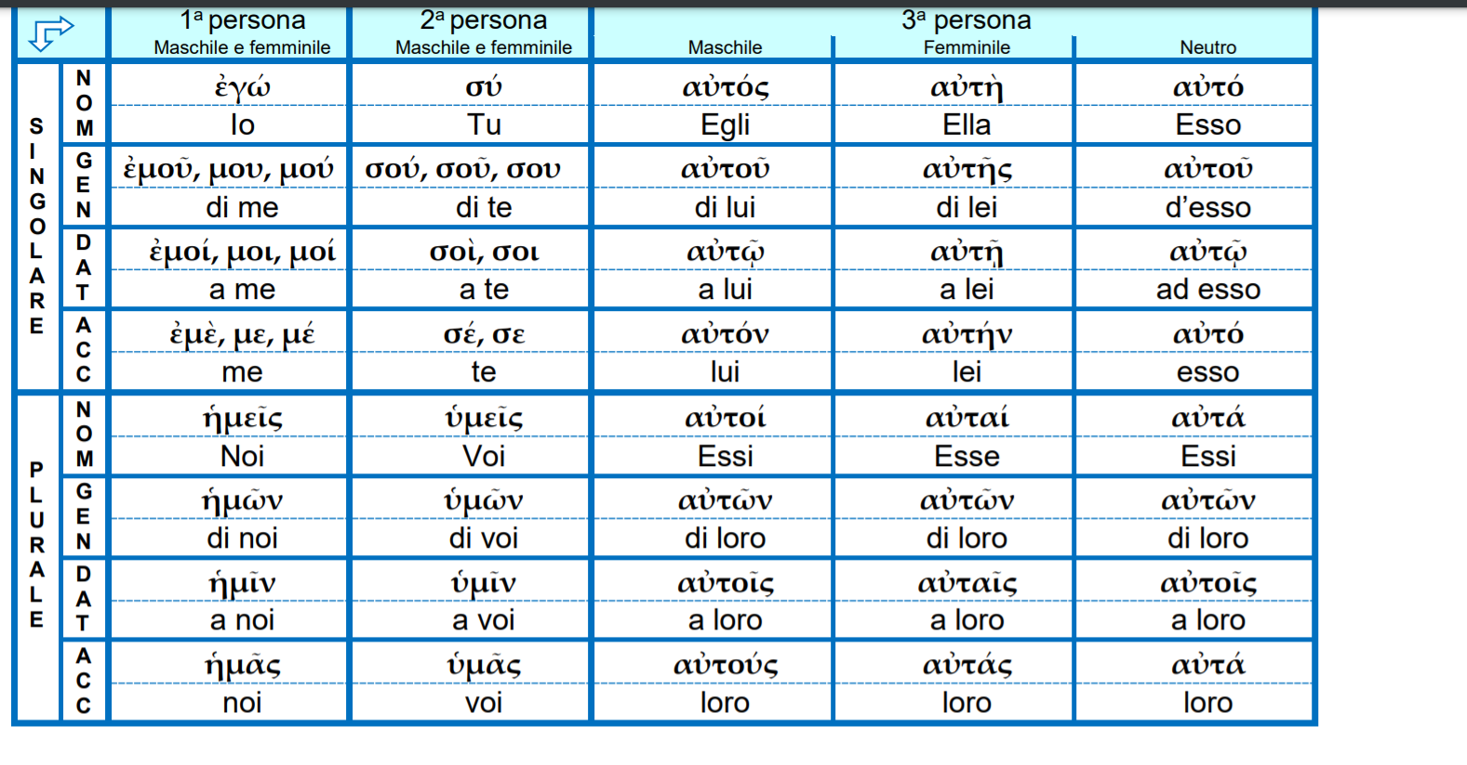

Argomento 2: l’imperfetto
At 3,1
Πέτρος δὲ καὶ Ἰωάννης ἀνέβαινον εἰς τὸ ἱερὸν ἐπὶ τὴν ὥραν τῆς προσευχῆς τὴν ἐνάτην, καί τις ἀνὴρ χωλὸς ἐκ κοιλίας μητρὸς αὐτοῦ ὑπάρχων ἐβαστάζετο, ὃν ἐτίθουν καθ’ ἡμέραν πρὸς τὴν θύραν τοῦ ἱεροῦ τὴν λεγομένην Ὡραίαν τοῦ αἰτεῖν ἐλεημοσύνην παρὰ τῶν εἰσπορευομένων εἰς τὸ ἱερόν

At 6,7-8
Καὶ ὁ λόγος τοῦ θεοῦ ηὔξανεν, καὶ ἐπληθύνετο ὁ ἀριθμὸς τῶν μαθητῶν ἐν Ἰερουσαλὴμ σφόδρα, πολύς τε ὄχλος τῶν ἱερέων ὑπήκουον τῇ πίστει. Στέφανος δὲ πλήρης χάριτος καὶ δυνάμεως ἐποίει (=ἐποίεε) τέρατα καὶ σημεῖα μεγάλα ἐν τῷ λαῷ
ηὔξανεν > ε-?= η ε+ε>η ε+α>η ε-αὔξαν-εν ε-εὔξαν-εν

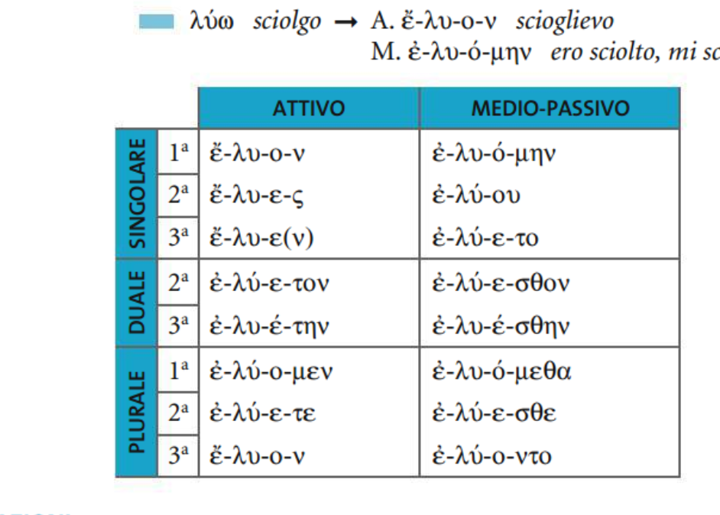

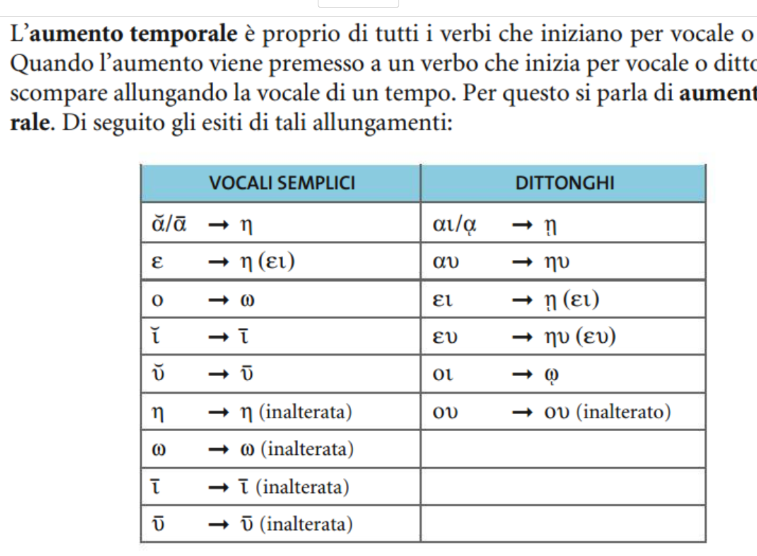

***^{(testo} biblico modificato per fini didattici) Καὶ οἱ βόσκοντες αὐτοὺς ἔφευγον καὶ ἀπήγγελλον εἰς τὴν πόλιν καὶ εἰς τοὺς ἀγρούς· καὶ ἦρχοντο ἰδεῖν τί ἐστιν τὸ γεγονός. καὶ ἦρχοντο πρὸς τὸν Ἰησοῦν, καὶ θεωρέουσιν τὸν δαιμονιζόμενον καθήμενον ἱματισμένον καὶ σωφρονοῦντα, τὸν ἐσχηκότα τὸν λεγιῶνα, καὶ ἐφοβήθησαν. καὶ διηγεοντο αὐτοῖς οἱ ἰδόντες πῶς ἐγίγνετο τῷ δαιμονιζομένῳ καὶ περὶ τῶν χοίρων. ¹⁷ καὶ ἤρχοντο παρακαλέειν αὐτὸν ἀπέρχεσθαι ἀπὸ τῶν ὁρίων αὐτῶν...
L’imperfetto nei verbi composti
Nei verbi composti l'aumento viene interposto tra l'ultima preposizione ed il verbo. [Es. προσβάλλω > προσέβαλλον; ἐπαναφέρω > ἐπανέφερον]
I verbi semplici con aumenti particolari, li conservano nei vari composti. [Es. προσέχω > προσεῖχον]
Ci saranno inoltre modifiche alle preposizioni:
- le preposizioni terminanti in vocale, la perdono (ad eccezione di ἀμφί e περί e πρό, che la fonde con un eventuale aumento sillabico dando origine a ου);
- le preposizioni che hanno subito modifiche nel presente, riprendono la loro forma originaria (a meno che tale modifica non sia stata provocata da uno spirito aspro, in tal caso persiste);
- la proposizione ἐκ diventa ἐξ in quanto viene a trovarsi davanti a vocale.

***καὶ ἐπηρώταον αὐτὸν οἱ μαθηταὶ λέγοντες· Τί οὖν οἱ γραμματεῖς λέγουσιν ὅτι Ἠλίαν δεῖ ἐλθεῖν πρῶτον; 11 ὁ δὲ ἀποκριθεὶς ἔλεγεν· Ἠλίας μὲν ἔρχεται καὶ ἀποκατίστης πάντα· ¹² λέγω δὲ ὑμῖν ὅτι Ἠλίας ἤδη ἦλθεν, καὶ οὐκ ἐπέγιγνωσκον αὐτὸν ἀλλὰ ἐποίεον ἐν αὐτῷ ὅσα ἠθέλον· οὕτως καὶ ὁ υἱὸς τοῦ ἀνθρώπου μέλλει πάσχειν ὑπ’ αὐτῶν. ¹³ τότε συνῆκον οἱ μαθηταὶ ὅτι περὶ Ἰωάννου τοῦ βαπτιστοῦ ἔλεγεν αὐτοῖς. 14 Καὶ ἐλθόντων πρὸς τὸν ὄχλον προσέρχετο αὐτῷ ἄνθρωπος γονυπετῶν αὐτὸν 15 καὶ λέγων· Κύριε, ἐλέησόν μου τὸν υἱόν, ὅτι σεληνιάζεται καὶ κακῶς πάσχει, πολλάκις γὰρ πίπτει εἰς τὸ πῦρ καὶ πολλάκις εἰς τὸ ὕδωρ.

